Внеклассное мероприятие,
посвященное
встрече Масленицы.

Провела учитель нач. классов

Рук. Шипулина О.А

Утренник "Широкая Масленица"

Цель: Знакомство с историей и культурой своей страны, с народными обрядами и обычаями.
Задачи:
– Развивать творческие способности детей;
– Расширять кругозор детей;
– Воспитывать чувство дружбы и коллективизма;
– Познакомить с обрядовыми играми и забавами.
Оборудование: песни: “Зимушка-Зима”, “А мы Масленицу прокатили”; кегли, “снежки” из ваты, два мешка; плакаты: “Без блинов не масленица”, “Широкая масленица”; чучело Масленицы; столы, на них расшитые полотенца, на которых стоит самовар, блины, тряпичная кукла с длинной косой в девичьем наряде; костюмы скоморохов.

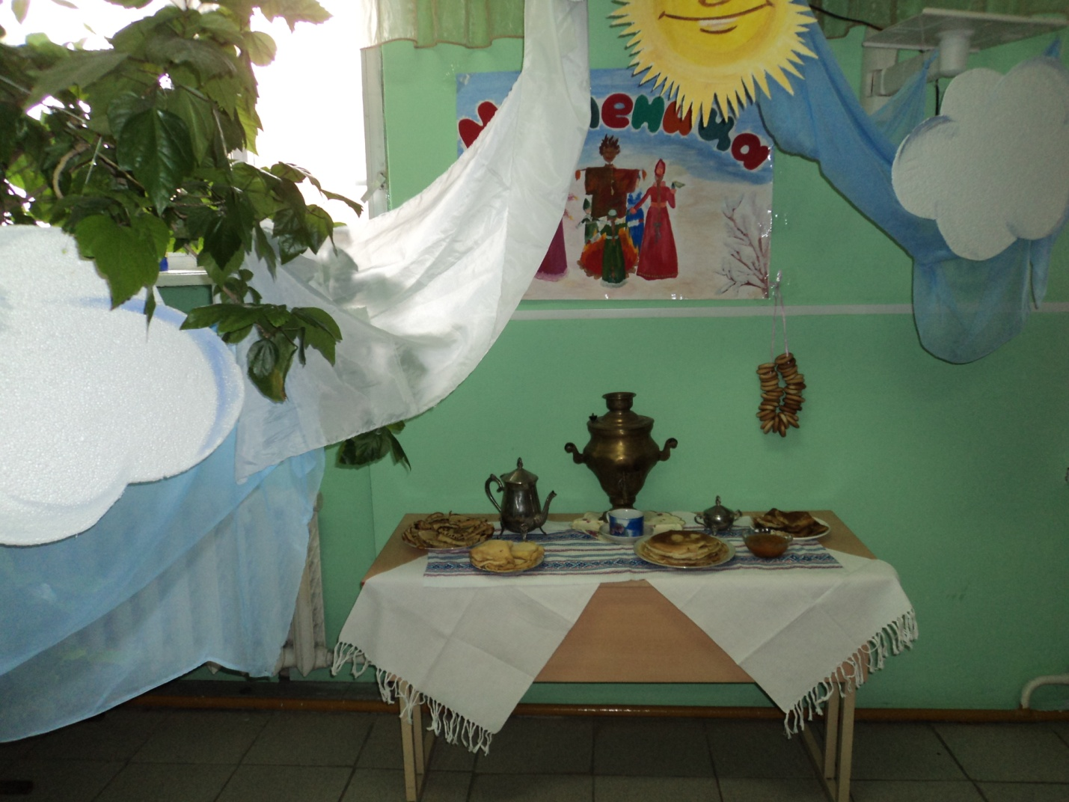

Ход утренника.
Скоморох: Дети выходят на празднично украшенный зал или участок .Их встречают скоморохи .

1Скоморох : Эй собирайся народ !
Нынче масленица в гости идет!
Спешите , спешите , спешите,
Друзей с собой захватите!
Тары-бары , тары -бары, выходите во дворы,
Будем пляски начинать,
Будем масленицу встречать.
2 скоморох Внимание, внимание! Веселое гуляние
Собирайся скорей, народ, вас что-то интересное ждет!
Масленица! Масленица! Широкая масленица
Ну-ка повеселимся, в пляске быстрой закружимся.
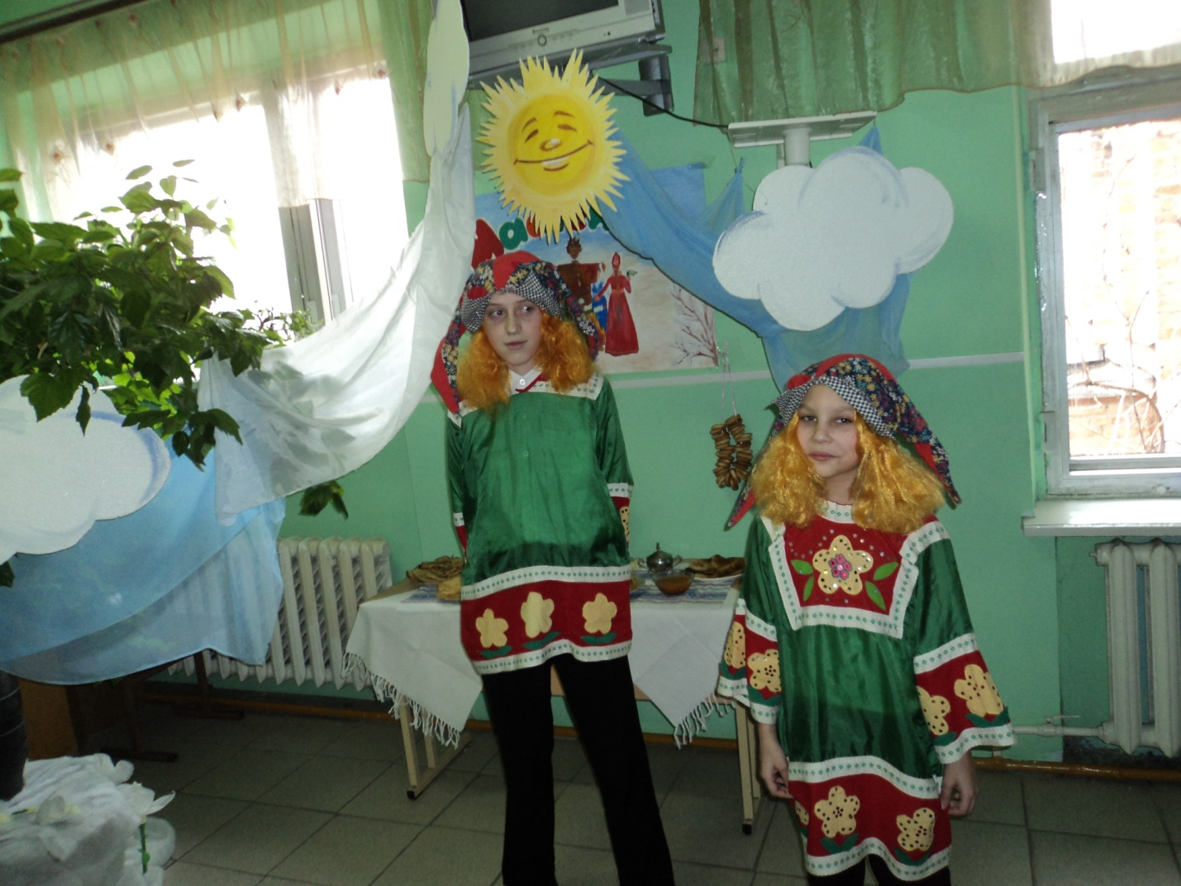

Звучит фонограмма вьюги.
Скоморох:
Ой, что я слышу!
Это вьюга воет?
Это зима торопится к нам на праздник!
Скоморох:
Давайте все дружно встретим ее веселой зимней песней.
Исполняется песня “Зимушка-Зима”.
Зима: Здравствуйте, друзья!
Скоморох:
Здравствуй, зимушка!
Добро пожаловать к нам.
Видишь, как ребята тебя любят, задорной песней тебя встречают.
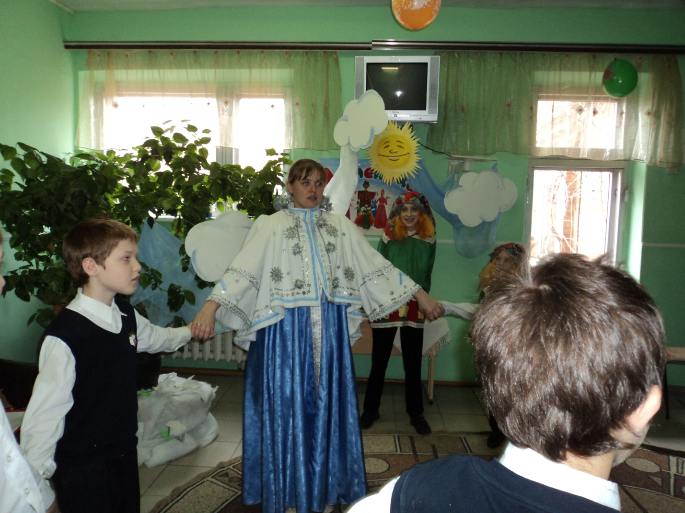
Зима:
Я вам благодарна.
Любите вы зиму?
А на санках кататься?
А Дед Мороз со Снегурочкой к вам приходили?

Ответы детей.
ЗИМА: вот как со мной весело было.
Ведущая: Зима ледяная ,зима студеная
пришла и твоя пора уходить со двора.
ЗИМА: Ах так ! Как закручу, как замету, всех заморожу, всех замету.
ИГРА ЗАМОРОЖУ
Ведущая: и неького ты не заморозила!
ЗИМА: Тогда в метелицу сыграем
ИГРА МЕТЕЛИЦА
метелица, метелица
Снег по полю стелиться !
Кто кружится ,вертится-
Тот заметелится.
(дети встают по кругу под локоть. Пары кружатся под слова. Пара которая дольше всех кружится ,побеждает.)
Ведущая: И некого ты не замела, и не закрутила. Видно силенок у тебя маловато, ослабла ты зима.
Зима : И нисколько не ослабла, давайте силами мериться.
ИГРА Меткий стрелок(снежками попасть в мишень)
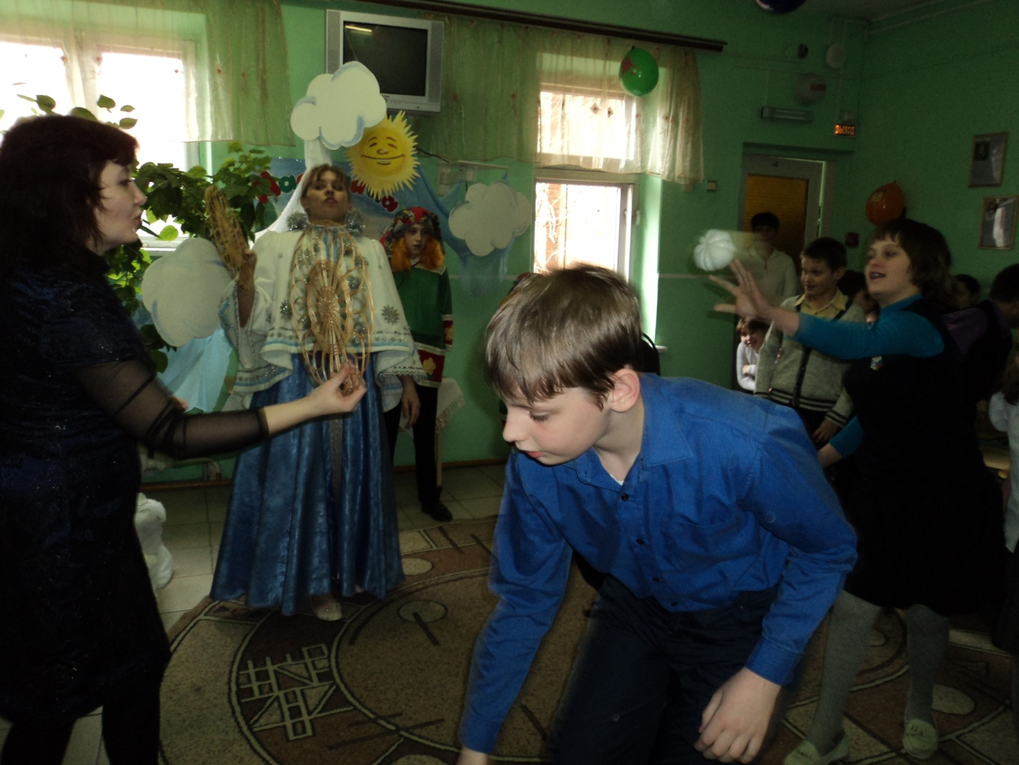

Ребята, у нас чудеса какие– то происходят.
Весна на дворе, а к нам вдруг Зимушка-Зима пожаловала. Это почему?
Зима:
Чтобы сегодня все свои права передать сестрице Весне. Каждый год по-разному, обычно в конце февраля встречаются зима и весна. В честь этой встречи издавна устраивались народные гулянья, которые назывались “Масленица”.
1Скоморох:
Не иначе вы весну звать надумали?
Ведущая:
Но сначала давайте позовем Масленицу – ведь это она отделяет зиму от весны. Масленица тепло да солнышко приводит, а вьюги да морозы уходят до следующего года.
Только ведь Масленица – девушка капризная. Она любит, чтобы звали ее долго, хвалили – нахваливали да угощеньями вкусными заманивали.
Ведущая:
Так вы готовы, ребята? Кто готов позвать Масленицу?
1 Ученик:
Дорогая гостья Масленица!
Мы по тебе так соскучились!
Знаем: коль приходишь ты – Зиме конец.
2 Ученик:
Если к нам приходит Масленица –
Значит, жди веселых праздников,
Удалых веселых с утра до ночи,
Распотешных шутовских забав1
3 Ученик:
А всего милее Масленице
Угощение – блины вкусные,
Блины вкусные, румяные,
С яйцом, с маслом, со сметаною!
4 Ученик:
Приезжай, честная Масленица,
Широкая барыня,
На семидесяти санях,
На широкой лодочке,
В город пировать!
Ведущая:
Не едет что-то Масленица! Как же без нее будем весну встречать? Придется вместе ее позвать. Я начну звать Масленицу, а вы повторяйте за мной каждую строчку.
Дорогая гостья, Масленица!
Авдотьюшка, Изотьевна!
Дуня белая! Дуня румяная!
Коса длинная трехаршинная!
Лента алая двухполтинная!
Платок беленький новомодненький!
Шубка синяя, латки красные!
Латки частые, головастые!
Приезжай, Масленица, в гости на широкий двор!
Звучит фонограмма: звук бубенца.
Входит Масленица – нарядно одетая девочка ,вносят соломенную куклу в руках.
Скоморох кувыркается перед Масленицей:
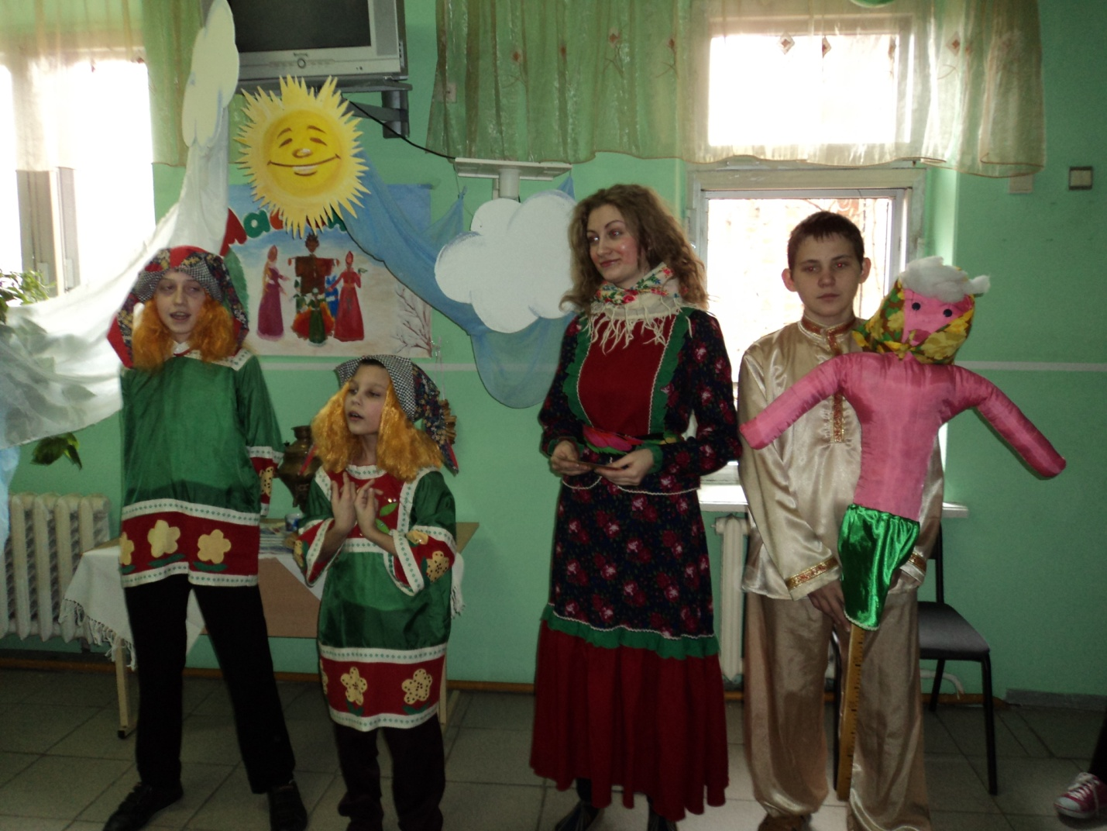
1 Скоморох: Здравствуй, дорогая Масленица!
Масленица: Здравствуйте, гости любезные!
2Скоморох: Надолго ль ты, Масленица, к нам пришла?
Масленица: Всего на семь дней.
1Скоморох:
Наша Масленица дорогая
Ненадолго к нам пришла.
Мы думали – на семь недель,
Оказалось – на семь дней!
А с чем ты пришла, Масленица?
Масленица: встречают меня испокон сытостью и довольством. Ведь я знаменую праздник хозяйственного изобилия. Чем веселее Масленицу отпразднуете – тем богаче год будет.
1Скоморох: мы встречаем тебя веселой игрой.
Проводится игра " Кегли"команды по 3 человека (сбить 6 кеглей)
2Скоморох
Эй, девчата-хохотушки!
Запевайте-ка частушки!
Начинайте поскорей,
Чтоб порадовать гостей!

Дети поют частушки.
1. Этот праздник к нам идет
Раннею весною,
Сколько радостей несет
Он всегда с собою.
2. Дома аромат блинов
Праздничный чудесный,
На блины друзей зовем,
Будем есть их вместе.
3. Приходите, заходите
На румяные блины.
Нынче маслена неделя
Будьте счастливы как мы.
4. Напеки кума блинов,
Да чтоб были пышные.
Нынче маслена неделя
Можно съесть и лишний.
5. Прилетели марсиане
Остались довольные.
Их тарелки не пустые,
А блинами полные.
6. Я на маслену готов
Скушать пятьдесят блинов.
Закушу их сдобою,
Похудеть попробую.
7. Веселей играй гармошка,
Масленица – не грусти.
Приходи весна скорее,
Зиму прочь от нас гони.
8. Как на Масленице нашей
Всем становится теплей.
Уходи зима подальше
Нам с блинами веселей!
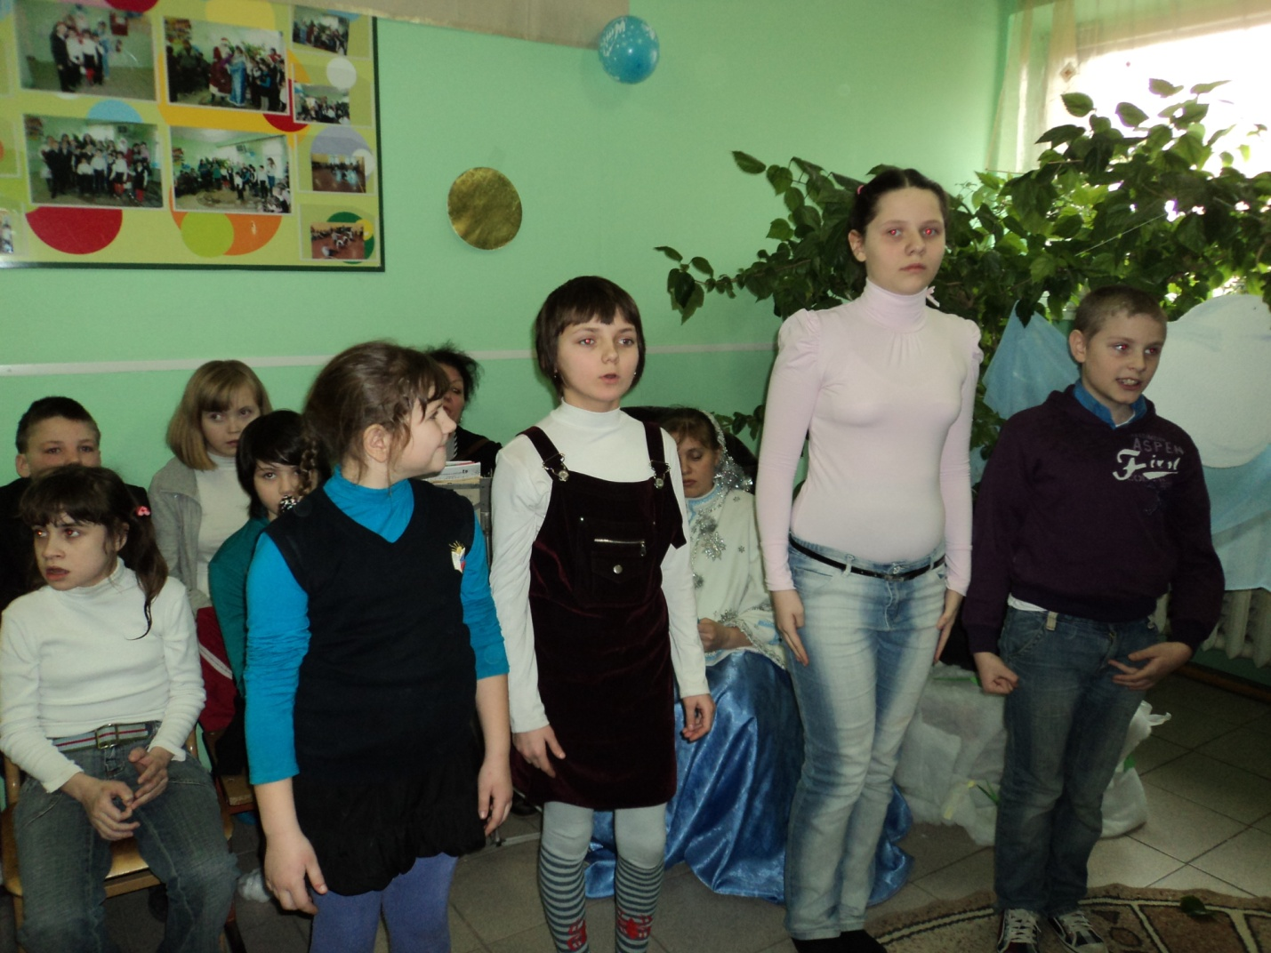
Масленица: Попробуйте, ребята, отгадать мои загадки.
1. Круглый, а не колесо.
Горячий, а не солнце.
Не пирог, а есть можно.
Что это? (Блины.)
2. Белая, степенная, тепла боится,
Пока Масленицу не сожжешь – никуда не уйдет. (Зима).
3. Не живое, а дышит. (Тесто.)
4. Напечем блины с утра.
К ним сметана и варенье
И, конечно же … (икра).
5. А кто таков – Иван Громоков?
Сел на конь и поехал в огонь? (Блин на сковороде.)
6. Что на сковородку наливают,
Да вчетверо сгибают? (Блины.)

Масленица: Молодцы, все вы обо мне знаете. Ребята, а кто знает обо мне поговорки?
Ответы ребят:
– Не все коту Масленица,
Будет и Великий пост.
– Масленица – объедуха, деньгам – приберуха.
– Без блинов не Масленица.
– Боится Масленица горькой редьки да пареной репки.
– Масленица семь дней гуляет.
– Не житье, а Масленица.
– Масленица идет, блин да мед несет.
Масленица:
Я гуляла с вами,
Пела и плясала,
Больно я устала.
Кончилось веселье –
Беритесь за дельце.
А со мною проститесь –
Блинами угоститесь.
Скоморохи выводят Масленицу и Зиму на середину зала.
Ведущая: Вот и пришла пора попрощаться нам с зимой.(Дети хлопают,топают,кричат "ЗИМА-прощай!")
1Скоморох:
Честная наша Масленица!
Пора нам прощаться!
Сладко ты нас накормила,
Сладко напоила,Славно потешила.
2Скоморох:
Весело тебя было встречать,
Да трудно со двора провожать.
Воротись к нам хоть на денечек,
Хоть на часочек!
Масленица:
Пройдет весна зеленая,
Пройдет и лето красное,
И осень златотканная,
Потом зима изломится,
Медведь пепеворотится,
Пройдет пора морозная,
Морозная – колядная – тогда и ждать меня.
Все хором: Конец зиме, конец!
Ведущая:
Ты прощай, прощай, прощай наша Масленица!
Ты не в среду пришла и не в пятницу.
Ты пришла в воскресенье,
Всю неделю веселье!
Ты пришла с добром, с сыром, маслом и яйцом!
Со блинами, с пирогами, да оладьями!
Масленица:
Пусть уходят с зимой все ваши невзгоды, печали, ненастья, все плохое, что было у вас в прошлом году.
Все вместе:
Масленица, прощай!
А на тот год опять приезжай!
Ученик:
В масленицу жгут костры в народе.
Всюду чучела Зимы.
Та с обидою уходит
В царство холода и тьмы.
Ученик:
Эту Зиму из соломы
Люди жгут под громкий смех,
А потом блинами дома
Угощают всех-всех-всех!
1Скоморох:
Масленица, прощай!
На тот год опять приезжай!
Звучит песня “А мы Масленицу прокатили”.
1Скоморох:
Гори, гори ясно,
Чтобы не погасло,
Чтобы все метели
Разом улетели!
2Скоморох:
Чтобы птички пели,
Небеса синели,
Ну, а все невзгоды,
Холод, непогоды,
Зимние морозы, неудачи, слезы –
Пусть они сгорают.
Ведущий:Олицетворением Масленицы было соломенное чучело, его сжигали на костре.
Дорогие гости! С весною вас, с солнечным теплом и весельем! Желаем вам всегда хранить в сердце красоту народных русских традиций.
1Скоморох:
На блины всех приглашаем,
Сладким чаем угощаем!

